Тема недели «Мой дом»

Содержание образовательной деятельности в группе:

Познакомить детей с историей возникновения жилища, показать зависимость типов жилья от места проживания человека. Расширять представления детей о мире предметов, истории создания предметов (лампочки, бытовых электроприборов). Рассказывать о предметах, создающих комфорт (бра, картины, ковер и т. п.). Развивать умение определять материалы, из которых изготовлены предметы. Закреплять умение сравнивать предметы, классифицировать их. Рассказывать о том, что любая вещь создана трудом многих людей. Закреплять правила безопасного поведения в помещении, правила пожарной безопасности. Воспитывать желание оказывать посильную помощь взрослым. Активизировать словарь детей за счет классификации предметов: посуда, мебель, электроприборы, одежда, обувь, головные уборы. Учить подбирать слова, сходные по звучанию, противоположные по смыслу.

Советуем Вам:
- Побеседуйте с ребенком о помещениях в Вашей квартире, их назначении, о разнообразии мебели и ее назначении (например, разные столы: на кухне – кухонный, в гостиной – журнальный, в комнате – письменный). Обратите внимание ребенка на предметы, бытовые электроприборы, облегчающие бытовой труд; на предметы, создающие в Вашем доме уют. Подведите ребенка к размышлению на тему «Что было до…» (стиральной машины, пылесоса, швейной машины и т.д.).

- Предложите ребенку нарисовать «Дом моей мечты», «Красивый чайный сервиз», «Ковер для моей комнаты». Из бросового материала (разных пустых коробочек) при помощи клея и дополнительных материалов можно сконструировать мебель для квартиры.

- Нарисуйте на листе бумаги с ребенком план квартиры или комнаты и поиграйте в игру «Найди клад»: взрослый прячет в квартире игрушку или предмет и обозначает на плане знаком, ребенок «ищет клад».

- Из бумаги сделайте домик в технике оригами:
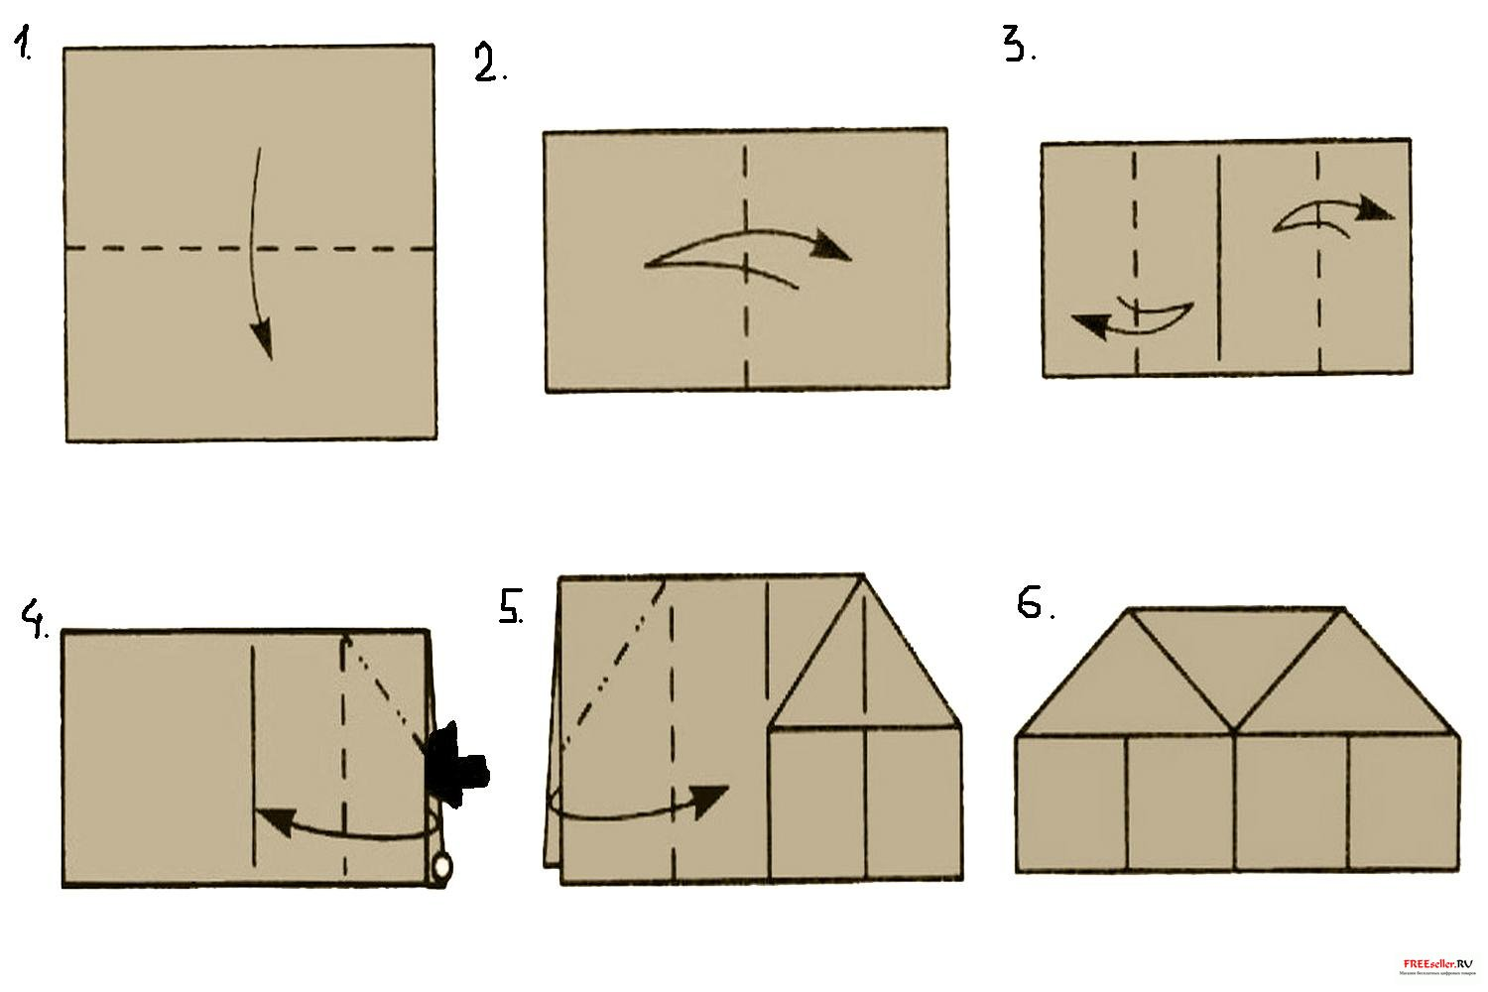
- Загадайте ребенку загадки:
То назад, то вперед
Ходит, бродит пароход.
Остановишь - горе!
Продырявит море! (утюг)
Живет в нем вся вселенная,
А вещь обыкновенная! (телевизор)
Пыль увижу-заворчу,
Заворчу и проглочу! (пылесос)
Полюбуйся, посмотри:
Полюс северный внутри,
Там сверкают снег и лед,
Там сама зима живет
Навсегда нам эту зиму
Привезли из магазина. (холодильник)

- Обсудите с ребенком значение пословиц:
В гостях хорошо, а дома лучше.
Красна изба не углами, а пирогами.
Всякий дом хозяином держится.
Не дом хозяина красит, а хозяин дом.
- Посмотрите с ребенком мультики про электричество и бытовые приборы из серии «Уроки осторожности тетушки Совы»
- Продолжайте объяснять ребенку в доступной для него форме суть понятий: «опасно» и «безопасно». Предложите ребенку найти дома как можно больше опасных предметов и объяснить, почему они опасные.
Загадки
Вдаль, к деревням, городам
Он идет по проводам?
Светлое величество!
Это … (Электричество)

Кто опасен всей округе
Знойным днем, в шальную вьюгу?
Кто оставит нас без крова,
Без пальто в мороз суровый? (Пожар)

Шипит и злится,
Воды боится.
С языком, а не лает,
Без зубов, а кусает. (Огонь.)
Я мохнатый, я кудлатый,
Я зимой над каждой хатой,
Над пожаром и заводом,
Над костром и пароходом.
Но нигде-нигде меня
Не бывает без огня. (Дым.)

Стоит дом, пятьдесят сестричек в нем,
Посоветую я детям — не играйте с домом этим. (Спички)
Пословицы
Спичка — невеличка, а огонь от нее великан.
Не шути с огнем — обожжешься.
Малая искра сжигает города.
Пожар слезой не зальешь.

